Resolución del Pleno del Instituto de Transparencia, Acceso a la Información Pública y Protección de Datos Personales del Estado de México y Municipios, en Metepec Estado de México, a once de agosto de dos mil veintiuno.

VISTO el expediente electrónico formado con motivo del recurso de revisión número 03240/INFOEM/IP/RR/2021, interpuesto por una persona que no proporcionó un nombre para ser identificada, sin embargo en lo sucesivo se le denominará el Recurrente, en contra de la respuesta otorgada por el Sistema Municipal Para el Desarrollo Integral de la Familia de Tecámac, en lo subsecuente el Sujeto Obligado, se procede a dictar la presente resolución.

A N T E C E D E N T E S

PRIMERO. De la solicitud de información.
Con fecha tres de mayo de dos mil veintiuno, el Recurrente, presentó a través Sistema de Acceso a la Información Mexiquense (SAIMEX), ante el Sujeto Obligado, la solicitud de acceso a la información pública, registrada bajo el número de Folio 00013/DIFTECAMAC/IP/2021, mediante la cual solicitó lo siguiente:

“EN 2019 HICIERON ESTAS OBRAS, SOLICITO INFORMACION CON QUE RECURSOS SE HICIERON ESTAS OBRAS EN DIF TECAMAC, (RECURSOS PROPIOS Y FEDERALES) PRESUPUESTO ASIGNADO Y EJERCIDO PROVEEDORES O INMOBILIARIA QUE REALIZO ESTA OBRA, A DETALLE POR OBRA. LICITACIONES PUBLICAS O ADJUDICACIONES DIRECTAS. - CANTIDAD DE BIENES MUEBLES E INMUEBLES COMPRADOS POR EL SISTEMA MINICIPAL DIF TECAMAC Y AREA A DONDE SE ASIGNARON ESTOS BIENES.(Sic).

Haciéndose constar que de los acuses de solicitud de información contenida en los expedientes electrónicos del SAIMEX, se aprecia que el Recurrente eligió como modalidad de entrega: “a través del SAIMEX”.

SEGUNDO. De la solicitud de aclaración.
En el expediente electrónico formado en el sistema SAIMEX, se aprecia que en fecha once de mayo de dos mil veintiuno, el Sujeto Obligado solicito que el solicitante aclarara su solicitud de información, en los siguientes términos:

TECÁMAC, ESTADO DE MÉXICO EXPEDIENTE: SOLICITUD NO. 00013/DIFTECAMAC/IP/2021 ASUNTO: SOLICITUD DE INFORMACIÓN QUE COMPLEMENTE, CORRIJA O AMPLÍE LOS DATOS PARA LA CORRECTA LOCALIZACIÓN. FECHA: 11 DE MAYO DE 2021 ESTIMADO (A) SOLICITANTE: PRESENTE: Quien suscribe LIC. NALLELY GALLEGOS LARIOS, Titular de la Unidad de Transparencia del Sistema Municipal para el Desarrollo Integral de la Familia (DIF) de Tecámac, Estado de México, me es grato enviarle un cordial saludo y al mismo tiempo en términos de los artículos 4, 12, 15, 16, 18, 19, 24 fracciones XI, XIX, XIV, 51, 52, 53 fracciones II, IV, 59 fracciones I, II, III, V, 162, 163,164 y 168 de la Ley de Transparencia y Acceso a la Información Pública del Estado de México y Municipios; y en respuesta a su Solicitud con No. De Folio 00013/DIFTECAMAC/IP/2021 que se ingresó VÍA SISTEMA DE ACCESO A LA INFORMACIÓN MEXIQUENSE (SAIMEX) en donde a la letra solicita: EN 2019 HICIERON ESTAS OBRAS, SOLICITO INFORMACION CON QUE RECURSOS SE HICIERON ESTAS OBRAS EN DIF TECAMAC, (RECURSOS PROPIOS Y FEDERALES) PRESUPUESTO ASIGNADO Y EJERCIDO PROVEEDORES O INMOBILIARIA QUE REALIZO ESTA OBRA, A DETALLE POR OBRA. LICITACIONES PUBLICAS O ADJUDICACIONES DIRECTAS. - CANTIDAD DE BIENES MUEBLES E INMUEBLES COMPRADOS POR EL SISTEMA MINICIPAL DIF TECAMAC Y AREA A DONDE SE ASIGNARON ESTOS BIENES En este acto vengo a informarle que se requiere de información complementaria, ya que la proporcionada resulta insuficiente e incompleta para poder precisar los archivos y en poder de que área se encuentran para localizarla, o si es o no de nuestra competencia, por lo que de la manera mas respetuosa solicito nos brinde la siguiente información: • ¿A qué obras se refiere? • Brinde dirección completa de la o las obras a las que se refiere. • Su pregunta es ¿Área a donde se asignaron estos bienes? Su pregunta hace alusión al área en donde se encuentran ubicados los bienes y como le comento, se desconoce a que bienes se refiere y por lo tanto su ubicación. Quedando a sus órdenes, de la manera más atenta y respetuosa solicito que la información sea clara y explicita a fin de darle un seguimiento pronto y oportuno y me despido quedando a sus Órdenes y reiterándole la seguridad de mi más alta y distinguida consideración. ATENTAMENTE LIC. NALLELY GALLEGOS LARIOS TITULAR DE LA UNIDAD DE TRANSPARENCIA DEL SISTEMA MUNICIPAL PARA EL DESARROLLO INTEGRAL DE LA FAMILIA DE TECÁMAC.

TERCERO. De la respuesta del Sujeto Obligado
En fecha veinticinco de mayo de dos mil veintiuno, el Sujeto Obligado remitió respuesta en los siguientes términos:
Folio de la solicitud: 00013/DIFTECAMAC/IP/2021

En respuesta a la solicitud recibida, nos permitimos hacer de su conocimiento que con fundamento en el artículo 53, Fracciones: II, V y VI de la Ley de Transparencia y Acceso a la Información Pública del Estado de México y Municipios, le contestamos que:

TECÁMAC, ESTADO DE MÉXICO EXPEDIENTE: SOLICITUD NO. 00013/DIFTECAMAC/IP/2021 ASUNTO: RESPUESTA A SOLICITUD DE INFORMACION FECHA: 25 DE MAYO DE 2021 Quien suscribe LIC. NALLELY GALLEGOS LARIOS, Titular de la Unidad de Transparencia del Sistema Municipal para el Desarrollo Integral de la Familia (DIF) de Tecámac, Estado de México, me es grato enviarle un cordial saludo y al mismo tiempo en respuesta a la solicitud mencionada al rubro, me permito informarle que en fecha 11 de Mayo, su servidora solicito información que corrigiera o ampliara los datos, respecto de la información solicitada, toda vez que la que había proporcionado resultaba insuficiente e incompleta para precisar en archivos de que área se encontraban. Información que esta Unidad de Transparencia no recibió respecto de este número de solicitud; no desahogando así el requerimiento señalado dentro del plazo citado, de tal suerte que se tendrá por no presentada la solicitud de información, quedando a salvo sus derechos para volver a presentar la solicitud, lo anterior con fundamento en el artículo 159 de la Ley invocada. Así mismo en la parte superior de la presente contestación le adjunto el escrito en donde se requirió la complementación de información. ATENTAMENTE LIC. NALLELY GALLEGOS LARIOS Unidad de Transparencia Sistema Municipal Para el Desarrollo Integral de la Familia de Tecámac

Para el Desarrollo Integral de la Familia de Tecámac, México a 11 de Mayo de 2021 Nombre del solicitante: HECTOR J Folio de la solicitud: 00013/DIFTECAMAC/IP/2021 Con fundamento en el artículo 159 de la Ley de Transparencia y Acceso a la Información Pública del Estado de México y Municipios, se le requiere para que dentro del plazo de diez días hábiles realice lo siguiente: TECÁMAC, ESTADO DE MÉXICO EXPEDIENTE: SOLICITUD NO. 00013/DIFTECAMAC/IP/2021 ASUNTO: SOLICITUD DE INFORMACIÓN QUE COMPLEMENTE, CORRIJA O AMPLÍE LOS DATOS PARA LA CORRECTA LOCALIZACIÓN. FECHA: 11 DE MAYO DE 2021 ESTIMADO (A) SOLICITANTE PRESENTE: Quien suscribe LIC. NALLELY GALLEGOS LARIOS, Titular de la Unidad de Transparencia del Sistema Municipal para el Desarrollo Integral de la Familia (DIF) de Tecámac, Estado de México, me es grato enviarle un cordial saludo y al mismo tiempo en términos de los artículos 4, 12, 15, 16, 18, 19, 24 fracciones XI, XIX, XIV, 51, 52, 53 fracciones II, IV, 59 fracciones I, II, III, V, 162, 163,164 y 168 de la Ley de Transparencia y Acceso a la Información Pública del Estado de México y Municipios; y en respuesta a su Solicitud con No. De Folio 00013/DIFTECAMAC/IP/2021 que se ingresó VÍA SISTEMA DE ACCESO A LA INFORMACIÓN MEXIQUENSE (SAIMEX) en donde a la letra solicita: EN 2019 HICIERON ESTAS OBRAS, SOLICITO INFORMACION CON QUE RECURSOS SE HICIERON ESTAS OBRAS EN DIF TECAMAC, (RECURSOS PROPIOS Y FEDERALES) PRESUPUESTO ASIGNADO Y EJERCIDO PROVEEDORES O INMOBILIARIA QUE REALIZO ESTA OBRA, A DETALLE POR OBRA. LICITACIONES PUBLICAS O ADJUDICACIONES DIRECTAS. - CANTIDAD DE BIENES MUEBLES E INMUEBLES COMPRADOS POR EL SISTEMA MINICIPAL DIF TECAMAC Y AREA A DONDE SE ASIGNARON ESTOS BIENES (sic). En este acto vengo a informarle que se requiere de información complementaria, ya que la proporcionada resulta insuficiente e incompleta para poder precisar los archivos y en poder de que área se encuentran para localizarla, o si es o no de nuestra competencia, por lo que de la manera más respetuosa solicito nos brinde la siguiente información: • ¿A qué obras se refiere? • Brinde dirección completa de la o las obras a las que se refiere. • Su pregunta es ¿Área a donde se asignaron estos bienes? Su pregunta hace alusión al área en donde se encuentran ubicados los bienes y como le comento, se desconoce a que bienes se refiere y por lo tanto su ubicación. Quedando a sus órdenes, de la manera más atenta y respetuosa solicito que la información sea clara y explicita a fin de darle un seguimiento pronto y oportuno y me despido quedando a sus Órdenes y reiterándole la seguridad de mi más alta y distinguida consideración. ATENTAMENTE LIC. NALLELY GALLEGOS LARIOS TITULAR DE LA UNIDAD DE TRANSPARENCIA DEL SISTEMA MUNICIPAL PARA EL DESARROLLO INTEGRAL DE LA FAMILIA DE TECÁMAC. En caso de que no se desahogue el requerimiento señalado dentro del plazo citado se tendrá por no presentada la solicitud de información, quedando a salvo sus derechos para volver a presentar la solicitud, lo anterior con fundamento en el artículo 159 de la Ley invocada. ATENTAMENTE LIC. NALLELY GALLEGOS LARIOS Unidad de Transparencia Sistema Municipal Para el Desarrollo Integral de la Familia de Tecámac

ATENTAMENTE
LIC. NALLELY GALLEGOS LARIOS

CUARTO. De la impugnación de la respuesta.
No conforme con la respuesta notificada por el Sujeto Obligado, es de señalar que en el formato de recurso de revisión, si se registró un nombre, sin embargo como ya se mencionó se denomina el Recurrente y que en fecha primero de junio de dos mil veintiuno, interpuso el recurso de revisión, el cual fue registrado en el sistema electrónico con el expediente número 03240/INFOEM/IP/RR/2021, en el cual cita, las siguientes manifestaciones:

Acto Impugnado:
“EN 2019 HICIERON ESTAS OBRAS, SOLICITO INFORMACION CON QUE RECURSOS SE HICIERON ESTAS OBRAS EN DIF TECAMAC, (RECURSOS PROPIOS Y FEDERALES) PRESUPUESTO ASIGNADO Y EJERCIDO PROVEEDORES O INMOBILIARIA QUE REALIZO ESTA OBRA, A DETALLE POR OBRA. LICITACIONES PUBLICAS O ADJUDICACIONES DIRECTAS. - CANTIDAD DE BIENES MUEBLES E INMUEBLES COMPRADOS POR EL SISTEMA MINICIPAL DIF TECAMAC Y AREA A DONDE SE ASIGNARON ESTOS BIENES. Número de Folio de la Solicitud: 00013/DIFTECAMAC/IP/2021”(Sic).

Razones o Motivos de Inconformidad:
“NO SE ENTREGO LA INFORMAION.”(Sic).

QUINTO. Del turno del recurso de revisión.
Medio de impugnación que le fue turnado a la Comisionada Zulema Martínez Sánchez, por medio del sistema electrónico, en términos del arábigo 185 fracción I de la Ley de Transparencia y Acceso a la información Pública del Estado de México y Municipios, del cual recayó acuerdo de admisión en fecha siete de junio de la presente anualidad, determinándose en él, un plazo de siete días para que las partes manifestaran lo que a su derecho corresponda en términos del numeral ya citado.

QUINTO. De la etapa de manifestaciones y/o alegatos.
Visto el estado que guarda el expediente electrónico del recurso de revisión número 03240/INFOEM/IP/RR/2021, y una vez que se encuentra transcurriendo el plazo otorgado a las partes mediante acuerdo de fecha siete de junio de dos mil veintiuno, para que en un término de siete días manifestaran lo que a su derecho conviniera, el Sujeto Obligado rindiera el informe justificado correspondiente, ofrecieran pruebas que estimaran convenientes y esgrimieran alegatos; de acuerdo al procedimiento aplicable a los recursos de revisión inmerso en el título octavo de la Ley de Transparencia y Acceso a la Información Pública del Estado de México y Municipios se establece lo siguiente:

Que de los autos electrónicos que obran en el expediente del recurso de revisión 03240/INFOEM/IP/RR/2021, se aprecia que el Sujeto Obligado remitió manifestaciones en fecha quince de junio de dos mil veintiuno, mismas que se pusieron a la vista del particular en fecha veintinueve de junio de la misma anualidad, sin que este manifestara algún alegato.

RESPUESTA 03240.pdf¸ contiene el oficio SMDIF/ADMON/05/1454/2021, de fecha quince de junio de dos mil veintiuno, signado por la coordinadora administrativa del SMDIF Tecámac, en donde hace del conocimiento que toda vez que el solicitante no refiere de cual comité requiere las actas de autorización de compras de bienes muebles que fueron adquiridos por esa Institución.

Oficio SMDIF/TES/063/2021, de fecha quince de junio de dos mil veintiuno, en donde la Tesorera del Sistema Municipal DIF Tecámac, informa que no existe ninguna partida presupuestal llamada “bienes muebles” y por lo tanto no es posible otorgar la información requerida.
Oficio/SMDIF/DP/06/023/2021, de fecha quince de junio de dos mil veintiuno, en donde el Jefe de Departamento de Patrimonio informa que el solicitante menciona la partida presupuestal de bienes muebles, la cual no existe y por lo tanto no se tiene certeza de que bienes muebles requiere.

Del cierre de instrucción.
Así, una vez transcurrido el término legal, se decreta el cierre de instrucción en fecha cinco de julio de dos mil veintiuno, en términos del artículo 185 Fracción VI de la Ley de Transparencia y Acceso a la Información Pública del Estado de México y Municipios, iniciando el término legal para dictar resolución definitiva del asunto.

C O N S I D E R A N D O

PRIMERO. De la Competencia.
Este Instituto de Transparencia, Acceso a la Información Pública y Protección de Datos Personales del Estado de México y Municipios, es competente para conocer y resolver el presente recurso de revisión interpuesto por el ciudadano, conforme a lo dispuesto en los artículos 6, apartado A, fracción IV de la Constitución Política de los Estados Unidos Mexicanos, 5, párrafos vigésimo segundo, vigésimo tercero y vigésimo cuarto fracción IV, de la Constitución Política del Estado Libre y Soberano de México, 1, 2 fracción II, 13, 29, 36 fracciones II y III, 176, 178, 179 fracción VII y XI, 181 párrafo tercero, 182, 185, 188 y 194 de la Ley de Transparencia y Acceso a la Información Pública del Estado de México y Municipios, 9, fracciones I y XXIV y 11 del Reglamento Interior del Instituto de Transparencia, Acceso a la Información Pública y Protección de Datos Personales del Estado de México y Municipios.

Aunado a lo anterior, este Órgano Garante estima pertinente realizar un pronunciamiento ya que consientes de la situación que se vive en la actualidad a fin de otorgarle a los ciudadanos herramientas ágiles y accesibles para el ejercicio de los derechos humanos que se tutelan, se considera que a pesar de las condiciones a las que nos enfrentamos, se cuentan con las herramientas técnicas y tecnológicas necesarias que eviten mermar el ejercicio de los derechos correspondientes, sin que ello implique el poner en riesgo el diverso derecho a la salud de todos los partícipes en los procesos que conllevan.

SEGUNDO. De los alcances del Recurso de Revisión.
Anterior a todo debe destacarse que el recurso de revisión tiene el fin y alcance que señalan los numerales 176, 179 fracción V, 181 párrafo cuarto, 194 y 195 y demás aplicables de la Ley de Transparencia y Acceso a la Información Pública del Estado de México y Municipios vigente y será analizado conforme a las actuaciones que obren en el expediente electrónico con la finalidad de reparar cualquier posible afectación al derecho de acceso a la información pública y garantizando el principio rector de máxima publicidad.

TERCERO. Del estudio de las causas de improcedencia.
El estudio de las causas de improcedencia que se hagan valer por las partes o que se advierta de oficio por este Resolutor debe ser objeto de análisis previo al estudio de fondo del asunto ya que el estudio de los presupuestos procesales sobre el inicio o trámite de un proceso genera eficacia jurídica de las resoluciones, más aún que se trata de una figura procesal adoptada en la ley de la materia la cual impide su estudio y resolución cuando una vez admitido el recurso de revisión se advierta una causa de improcedencia que permita sobreseer el recurso de revisión sin estudiar el fondo del asunto; circunstancias anteriores que no son incompatibles con el derecho de acceso a la justicia, ya que éste no se coarta por regular causas de improcedencia y sobreseimiento con tales fines.

IMPROCEDENCIA Y SOBRESEIMIENTO EN EL JUICIO DE AMPARO. LAS CAUSAS PREVISTAS EN LOS ARTÍCULOS 73 Y 74 DE LA LEY DE LA MATERIA, RESPECTIVAMENTE, NO SON INCOMPATIBLES CON EL ARTÍCULO 25.1 DE LA CONVENCIÓN AMERICANA SOBRE DERECHOS HUMANOS.
Del examen de compatibilidad de los artículos 73 y 74 de la Ley de Amparo con el artículo 25.1 de la Convención Americana sobre Derechos Humanos no se advierte que el derecho interno desatienda los estándares que pretenden proteger los derechos humanos en dicho tratado, por regular causas de improcedencia y sobreseimiento que impiden abordar el estudio de fondo del asunto en el juicio de amparo, en virtud de que el propósito de condicionar el acceso a los tribunales para evitar un sobrecargo de casos sin mérito, es en sí legítimo, por lo que esa compatibilidad, en cuanto a los requisitos para la admisibilidad de los recursos dependerá, en principio, de los siguientes criterios: no pueden ser irracionales ni de tal naturaleza que despojen al derecho de su esencia, ni discriminatorios y, en el caso, la razonabilidad de esas causas se justifica por la viabilidad de que una eventual sentencia concesoria tenga un ámbito de protección concreto y no entre en conflicto con el orden jurídico, no son de tal naturaleza que despojen al derecho de su esencia ni tampoco son discriminatorias, pues no existe alguna condicionante para su aplicabilidad, en función de cuestiones personales o particulares del quejoso. Por tanto, las indicadas causas de improcedencia y sobreseimiento no son incompatibles con el citado precepto 25.1, pues no impiden decidir sencilla, rápida y efectivamente sobre los derechos fundamentales reclamados como violados dentro del juicio de garantías.

Por lo que una vez que se analizó el expediente en estudio se cae en la cuenta de que no se actualiza ninguna de las casuales a continuación transcritas:

“Artículo 191. El recurso será desechado por improcedente cuando:
I. Sea extemporáneo por haber transcurrido el plazo establecido en la presente Ley, a partir de la respuesta;
II. Se esté tramitando ante el Poder Judicial de la Federación algún recurso o medio de defensa interpuesto por el recurrente;
III. No actualice alguno de los supuestos previstos en la presente Ley;
IV. No se haya desahogado la prevención en los términos establecidos en la presente Ley;
V. Se impugne la veracidad de la información proporcionada;
VI. Se trate de una consulta, o trámite en específico; y
VII. El recurrente amplíe su solicitud en el recurso de revisión, únicamente respecto de los nuevos contenidos.”

Ya que no fue interpuesto de forma extemporánea, no se está tramitando ante el Poder Judicial Federal, no es una consulta, o trámite en específico, ni tampoco se advierte que el recurrente amplíe su solicitud en el recurso de revisión, por lo que al no existir causas de improcedencia invocadas por las partes ni advertidas de oficio.

Así las cosas, al no existir causas de improcedencia invocadas por las partes ni advertidas de oficio por este Resolutor, se procede al análisis del fondo de los asuntos en los siguientes términos.

CUARTO. Del estudio y resolución del asunto.
Ahora bien, se procede al análisis del presente recurso, así como al contenido íntegro de las actuaciones que obran en el expediente electrónico, para así estar en posibilidad este Órgano Colegiado de dictar el fallo correspondiente conforme a derecho, tomando en consideración los elementos aportados por las partes y apegándose en todo momento al principio de máxima publicidad consagrado en nuestra Constitución Federal, Local y demás leyes aplicables en la materia, así como en los tratados internacionales en los que el Estado Mexicano sea parte, en concordancia con el artículo 8 de la Ley de Transparencia local.

Con el propósito de realizar un mejor proveer por parte de este Órgano Garante, es conveniente hacer alusión a lo que la hoy Recurrente requirió, le fuese entregado por parte del Sujeto Obligado, a efecto de establecer la materia del presente asunto, ya que de ella deriva por un lado el procedimiento de acceso a la información ante el sujeto obligado, y por otro lado la materia sobre la que versará el recurso de revisión ante este Órgano Garante.

En este sentido nuestro estudio versará en si la información remitida en respuesta colma el derecho de acceso a la información.

Partamos de la solicitud de información, siendo los requerimientos los siguientes:
EN 2019 HICIERON ESTAS OBRAS, SOLICITO INFORMACION CON QUE RECURSOS SE HICIERON ESTAS OBRAS EN DIF TECAMAC, (RECURSOS PROPIOS Y FEDERALES) PRESUPUESTO ASIGNADO Y EJERCIDO PROVEEDORES O INMOBILIARIA QUE REALIZO ESTA OBRA, A DETALLE POR OBRA. LICITACIONES PUBLICAS O ADJUDICACIONES DIRECTAS. - CANTIDAD DE BIENES MUEBLES E INMUEBLES COMPRADOS POR EL SISTEMA MINICIPAL DIF TECAMAC Y AREA A DONDE SE ASIGNARON ESTOS BIENES,
Posterior a ello, el Sujeto Obligado al quinto día hábil, solicito al particular aclarara lo siguiente: ¿A qué obras se refiere? Brinde dirección completa de la o las obras a las que se refiere. Su pregunta es ¿Área a donde se asignaron estos bienes? Su pregunta hace alusión al área en donde se encuentran ubicados los bienes y como le comento, se desconoce a que bienes se refiere y por lo tanto su ubicación.

Es de señalar que no se desahogó la aclaración, razón por la cual el Sujeto Obligado, al no haberse desahogado la aclaración la dio por concluida, como lo señala el artículo 159 de la Ley de Transparencia y Acceso a la Información Pública del Estado de México y Municipios.

Después de ello, se suscribió recurso de revisión en donde el Solicitante manifestó que no se le entrego la información solicitada.

Mediante informe justificado, el Sujeto Obligado, mediante la coordinadora administrativa, hace del conocimiento que toda vez que el solicitante no refiere de cual comité requiere las actas de autorización de compras de bienes muebles que fueron adquiridos por esa Institución, la Tesorera del Sistema Municipal DIF Tecámac, informa que no existe ninguna partida presupuestal llamada “bienes muebles” y por lo tanto no es posible otorgar la información requerida y el Jefe de Departamento de Patrimonio informa que el solicitante menciona la partida presupuestal de bienes muebles, la cual no existe y por lo tanto no se tiene certeza de que bienes muebles requiere.

Si bien en la solicitud de información el peticionario no mencionó a que obras se refería, los Sujetos Obligados deben poner en práctica los principios en Materia de Transparencia y Acceso a la Información Pública para la entrega de información se deberá garantizar que ésta sea accesible, actualizada, completa, congruente, confiable, verificable, veraz, integral, oportuna y expedita, sujeta a un claro régimen de excepciones que deberá estar definido y ser además legítima y estrictamente necesaria en una sociedad democrática, por lo que atenderá las necesidades del derecho de acceso a la información de toda persona. También es claro que con la finalidad de salvaguardar el derecho de acceso a la información, el Sujeto Obligado debió haber entregado la información generada relacionada con el ejercicio 2020.

En este orden de ideas, si bien, la solicitud de información guarda congruencia lo solicitado con lo que realmente el solicitante requiere obtener, es necesario aplicar lo que establece la Ley de Transparencia y Acceso a la Información Pública del Estado de México y Municipios, la cual contempla la suplencia misma que se establece en los artículos 13 y 181, penúltimo párrafo de la Ley de Transparencia y Acceso a la Información Pública del Estado de México y Municipios, aplica la suplencia a favor del hoy Recurrente, a fin de considerar que su requerimiento se centra en obtener lo siguiente:

- Tipo de recursos, con los que se realizaron la o las obras ejecutadas por el Sujeto Obligado, en el ejercicio 2019, en donde se pueda advertir el presupuesto asignado, ejercido, proveedor o inmobiliaria que realizo la obra.
- Licitaciones o adjudicaciones directas, llevadas a cabo en el ejercicio 2019.
- Bienes muebles o inmuebles adquiridos por el Sujeto Obligado y documento en donde conste el área a la que se asignó dichos bienes.

En relación al primer requerimiento, recordemos que se refiere a la obras que realizo el Sujeto Obligado, en dos mil diecinueve, al respecto debemos señalar que LEY QUE CREA LOS ORGANISMOS PÚBLICOS DESCENTRALIZADOS DE ASISTENCIA SOCIAL, DE CARÁCTER MUNICIPAL, DENOMINADOS "SISTEMAS MUNICIPALES PARA EL DESARROLLO INTEGRAL DE LA FAMILIA, establece en su artículo 5 que los bienes que constituyan el patrimonio de los Organismos Públicos Descentralizados de carácter Municipal, sólo podrán gravarse con la anuencia expresa del Ayuntamiento respectivo, cuando a Juicio de éste así convenga al financiamiento de obras y servicios a su cargo, y previa autorización de la H. Legislatura Local.

Por su parte el Bando Municipal del Municipio de Tecámac, contempla como dependencia descentralizada al Sistema Municipal para el Desarrollo Integral de la Familia (DIF Tecámac), como a continuación se establece lo siguiente:
Artículo 53. Las siguientes dependencias pertenecen a la administración pública municipal descentralizada:
I. Organismo Público Descentralizado para la Prestación de los Servicios de Agua Potable, Alcantarillado y Saneamiento (ODAPAS);
II. Sistema Municipal para el Desarrollo Integral de la Familia (DIF Tecámac); y
III. Instituto Municipal de Cultura Física y Deporte de Tecámac, Estado de México.

En ese mismo orden de ideas, el CÓDIGO REGLAMENTARIO MUNICIPAL DE TECÁMAC, ESTADO DE MÉXICO, establece el REGLAMENTO INTERIOR DEL SISTEMA MUNICIPAL PARA EL DESARROLLO INTEGRAL DE LA FAMILIA DE TECÁMAC, ESTADO DE MÉXICO, el cual establece lo siguiente:
Artículo 1.- La estructura administrativa del Sistema Municipal para el Desarrollo Integral de la Familia (SMDIF) se integrará de conformidad con lo dispuesto en el Bando Municipal de Tecámac. Artículo
2.- El Directora o Director General del Sistema Municipal para el Desarrollo Integral de la Familia, para el desarrollo de sus responsabilidades se auxiliará por las siguientes áreas administrativas:
I. Dirección de Bienestar Social
a) Coordinación de Atención y Defensa de los Derechos de la Mujer
b) Coordinación de Atención a Grupos Vulnerables
1. Departamento de Atención a Adultos Mayores
2. Centros de Atención Temporal a Grupos Vulnerables
c) Coordinación de Atención a la Juventud y Salud Emocional
d) Departamento de Pedagogía
e) Departamento de Trabajo Social
f) Centros de Desarrollo Comunitario
II. Dirección de Salud
a) Coordinación de Funeraria Municipal y Panteones
b) Departamento de Salud Preventiva
c) Departamento de Atención a personas con Discapacidad
d) Departamento de Psicología
e) Departamento de Programas Nutricionales
III. Dirección Jurídica
a) Procuraduría de Protección de niñas, niños y adolescentes
b) Centro de Atención a Víctimas de la Violencia
c) Departamento de Oficialía de partes y Archivo General
d) Departamento de Patrimonio
IV. Tesorería del Sistema Municipal DIF
a) Coordinación Administrativa
1. Departamento de Recursos Humanos
2. Departamento de Almacén
V. Unidad de Transparencia
VI. Unidad de Información, Planeación, Presupuestación y Evaluación.

De los preceptos legales no se advierte que exista una área que se encargue de realizar obras, básicamente el Sistema Municipal para el Desarrollo Integral de la Familia, se encarga de la promoción de las actividades y acciones relacionadas con la asistencia social, la prestación de servicios asistenciales y la protección de los derechos de niñas, niños y adolescentes, dentro de las cuales podemos observar que en materia de asistencia social, se encarga específicamente de La ejecución de los programas de asistencia social y protección de la infancia y adolescencia, en el marco normativo emitido por el Sistema Nacional para el Desarrollo Integral de la Familia y el DIFEM, de acuerdo con los objetivos y prioridades de los planes Estatal y Municipal de Desarrollo y del Programa Estatal y Municipal de Protección de Niñas, Niños y Adolescentes, de conformidad con la competencia y las atribuciones que cada organismo tenga, Brindar de manera permanente, la información requerida para la alimentación del Sistema Estatal de Información de Asistencia Social, Establecer y operar establecimientos asistenciales en el ámbito de su competencia territorial, o mediante acuerdos de colaboración y de concertación de acciones con otros SMDIF colindantes, bajo las normas oficiales mexicanas o normas técnicas, que emitan las autoridades correspondientes, por su parte en materia de asistencia social y protección de la infancia y adolescencia, se realiza las siguientes actividades: La promoción y ejecución de programas, acciones y servicios para la integración, desarrollo y mejoramiento de la familia y del grupo familiar, mediante su participación activa, consciente y organizada en acciones que se lleven a cabo en su propio beneficio, Difundir y ejecutar acciones para prevenir la vulneración de los derechos de niñas, niños y adolescentes, personas con discapacidad y del adulto mayor, así como para proteger y restituir tales derechos y favorecer su reinserción al núcleo familiar y social, Implementar y difundir acciones para prevenir la discapacidad y gestionar en coordinación con el DIFEM, su tratamiento rehabilitatorio no hospitalario en centros especializados, favoreciendo su incorporación a una vida plena y productiva y por ultimo instrumentar la prestación de los servicios funerarios las instalaciones y expendios adecuados para ello, entre otras

En consecuencia el Sistema Municipal de Desarrollo Integral de la Familia del Municipio de Tecámac al no tener bajo sus atribuciones realizar obras, lo conducente es observar lo que establece la Ley de Transparencia y Acceso a la Información Pública del Estado de México y Municipios, en su artículo 167, establece lo siguiente:

Artículo 167. Cuando las unidades de transparencia determinen la notoria incompetencia por parte de los sujetos obligados, dentro del ámbito de aplicación, para atender la solicitud de acceso a la información, deberán comunicarlo al solicitante, dentro de los tres días hábiles posteriores a la recepción de la solicitud y, en su caso orientar al solicitante, el o los sujetos obligados competentes. Si los sujetos obligados son competentes para atender parcialmente la solicitud de acceso a la información, deberá dar respuesta respecto de dicha parte. Respecto de la información sobre la cual es incompetente se procederá conforme lo señala el párrafo anterior. Si transcurrido el plazo señalado en el primer párrafo de este artículo, el sujeto obligado no declina la competencia en los términos establecidos, podrá canalizar la solicitud ante el sujeto obligado competente.

En este sentido la incompetencia a que es atribuible al Sujeto Obligado, es clara su notoria incompetencia, en este sentido se debió haber cumplido, con los términos que señala la Ley de Transparencia Local, es decir el Sujeto Obligado debió haber hecho del conocimiento al particular tal información en los plazos que establece el artículo 167, sin embargo no sucedió así, por el contario dio por concluida la solicitud de información.
En este orden de ideas, para brindar certeza sobre la declinación de competencia, misma que debe estar a lo dispuesto por el artículo 49 fracciones I y II de la Ley de Transparencia y Acceso a la Información Pública del Estado de México y Municipios que dispone los siguiente:

Artículo 49. Los Comités de Transparencia tendrán las siguientes atribuciones:
I. Instituir, coordinar y supervisar en términos de las disposiciones aplicables, las acciones, medidas y procedimientos que coadyuven a asegurar una mayor eficacia en la gestión y atención de las solicitudes en materia de acceso a la información;
II. Confirmar, modificar o revocar las determinaciones que en materia de ampliación del plazo de respuesta, clasificación de la información y declaración de inexistencia o de incompetencia realicen los titulares de las áreas de los sujetos obligados;

En efecto, si bien el Sujeto Obligado no tiene competencia para administrar, generar o poseer la información solicitada en el presente asunto, en virtud de poseerla otro Sujeto Obligado, también lo es que, dicha incompetencia debió haber sido confirmada, modificada o revocada por el Comité de Transparencia en términos del precepto legal referido.

El hecho que el Comité de Transparencia emita un acuerdo en donde se plasmen los fundamentos y razones por las cuales no es competente para generar, poseer y/o administrar la información requerida, brinda certeza, ya que a través de un documento firmado por los integrantes del Comité de Transparencia que la información no se encuentra en sus archivos por el motivo que no se cuenta con normatividad que lo disponga.

En relación al segundo punto referente a las licitaciones o adjudicaciones directas, llevadas a cabo en el ejercicio 2019, debemos señalar que el Sujeto Obligado cuenta con diversas áreas, las cuales se establecen en el REGLAMENTO INTERNO DEL ORGANISMO PÚBLICO DESCENTRALIZADO DEL SISTEMA MUNICIPAL DE DESARROLLO INTEGRAL DE LA FAMILIA DEL MUNICIPIO DE TECAMAC, ESTADO DE MEXICO 2019-2021, como siguen:
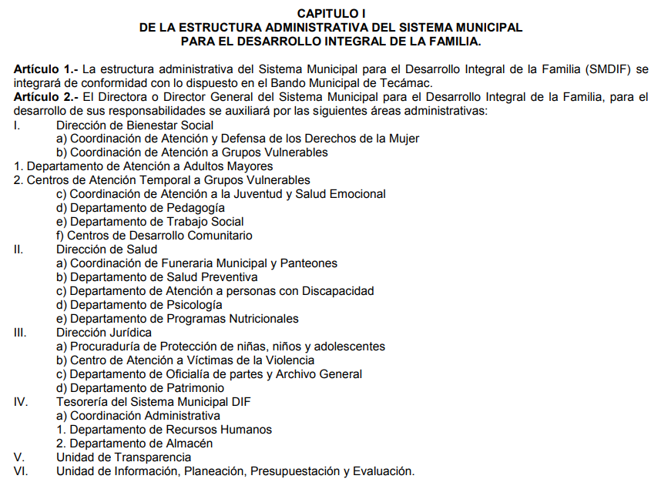
Como podemos observar la mayoría de las áreas con las que cuenta el Sujeto Obligado corresponde a las actividades inherentes relacionadas al bienestar social, que se proyecta a la atención de adultos mayores y grupos vulnerables y a la salud, así mismo debemos señalar que cuenta con un Tesorería Municipal, que consta de una coordinación administrativa que as u vez cuenta con el Departamento de Recursos Humanos y el Departamento de Almacén.

Por lo que respecta a las atribuciones de estas áreas, se encuentran las siguientes:
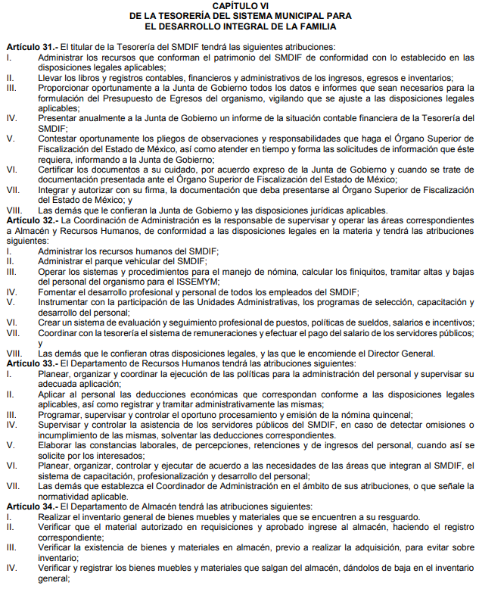
De los preceptos legales en cita, se advierte que las áreas con las que cuenta el sujeto Obligado no realizan actos relacionados con procesos adquisitivos, únicamente están orientados a la administración de recursos humanos, a la administración del parque vehicular, por lo tanto es aplicable emitir acuerdo de incompetencia como se plasmó en líneas anteriores, respecto a este punto solicitado.

En relación al punto tres referente a los bienes muebles o inmuebles adquiridos por el Sujeto Obligado y documento en donde conste el área a la que se asignó dichos bienes, en este contexto, es de señalar que de una búsqueda, se encontró información relacionada con el inventario de bienes muebles e inmuebles del Sujeto Obligado, que se puede consultar a través de la siguiente liga electrónica:
https://www.tecamac.gob.mx/public/upload/tecamac/dif/2doTrimeste/D.5.4%20Inventario%20de%20Bienes%20Muebles%20e%20Inmuebles.pdf.
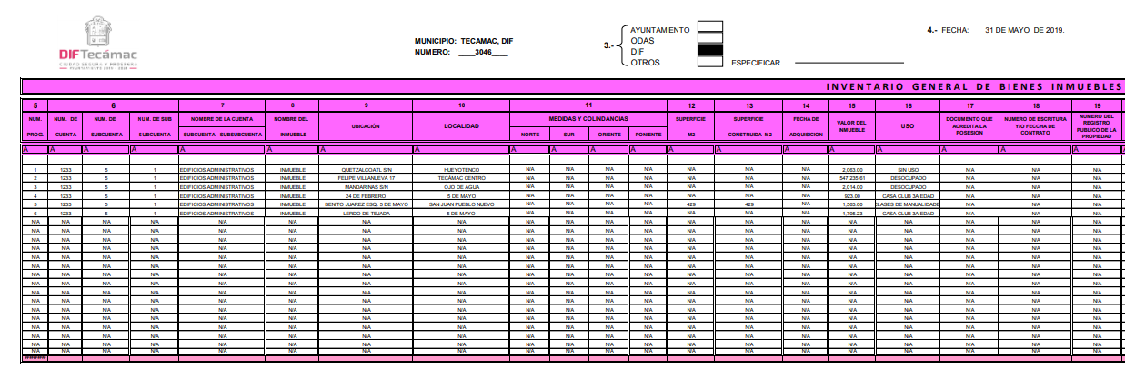
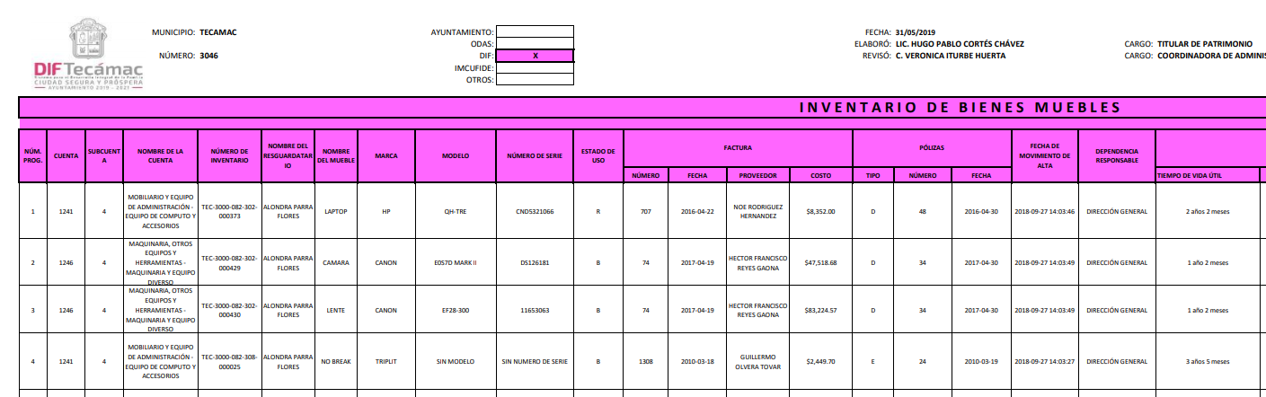
Lo anterior, con la finalidad de que quede constancia de que efectivamente el Sujeto Obligado si realizo adquisiciones de bienes en el ejercicio 2019.
Así mismo es necesario citar lo que establece el REGLAMENTO INTERNO DEL ORGANISMO PÚBLICO DESCENTRALIZADO DEL SISTEMA MUNICIPAL DE DESARROLLO INTEGRAL DE LA FAMILIA DEL MUNICIPIO DE TECAMAC, ESTADO DE MEXICO 2019-2021, ya que cuenta con un departamento de patrimonio y otro de almacén que tendrá las siguientes funciones:
Artículo 30.- El Departamento de Patrimonio tendrá las atribuciones siguientes:
I. Integrar y actualizar el registro y control automatizado de bienes muebles, de los movimientos de alta, baja y transferencia de acuerdo con la información remitida por las unidades administrativas del Organismo;
II. Efectuar visitas de verificación para corroborar las condiciones de uso, aprovechamiento y conservación de los bienes muebles asignados a las distintas unidades administrativas del Organismo, realizando las acciones necesarias para mantener actualizados los inventarios de bienes muebles en los sistemas para tal efecto;
III. Establecer mecanismos para efectuar las conciliaciones a efecto de mantener actualizado el registro del activo fijo y el inventario de bienes muebles propiedad del Sistema;
IV. Vigilar y controlar el ingreso, conservación y reasignación y disposición final de los bienes muebles dados de baja que, en su caso se encuentren en los centros periféricos desarrollar las demás funciones inherentes al área de su competencia;
V. Formular el catálogo general de documentos que por su valor histórico deban considerarse como bienes patrimoniales del SMDIF;
VI. Establecer los mecanismos necesarios para salvaguardar los documentos de valor histórico que forman parte el acervo del Archivo General para su conservación indefinida;
VII. Coordinar y controlar el servicio de préstamo y consulta del acervo documental del SMDIF; y
VIII. Asesorar a las diferentes áreas del SMDIF en la depuración de sus archivos.
Artículo 34.- El Departamento de Almacén tendrá las atribuciones siguientes:
I. Realizar el inventario general de bienes muebles y materiales que se encuentren a su resguardo.
II. Verificar que el material autorizado en requisiciones y aprobado ingrese al almacén, haciendo el registro correspondiente;
III. Verificar la existencia de bienes y materiales en almacén, previo a realizar la adquisición, para evitar sobre inventario;
IV. Verificar y registrar los bienes muebles y materiales que salgan del almacén, dándolos de baja en el inventario general;
V. Integrar el expediente correspondiente, afectos de notificar a la coordinación de administración de la recepción de bienes muebles y materiales, para autorizar el pago de la factura correspondiente;
De una interpretación de los preceptos legales, se advierte que el Sujeto Obligado cuenta con atribuciones para conocer de la información solicitada, pues cuenta con un departamento de patrimonio y almacén, los cuales dan cuenta de la integración y actualización del registro y control automatizado de bienes muebles, así como vigilar y controlar el ingreso, conservación y reasignación y disposición final de los bienes muebles dados de baja, así mismo el departamento de almacén deberá realizar el inventario general de bienes muebles y materiales que se encuentren a su resguardo, por ende el Sujeto Obligado debe contar con la información solicitada.

Bajo los argumentos anteriores, es dable ordenar que se realice una búsqueda de la información en las áreas correspondientes a fin de entregar el documento en donde conste los bienes muebles o inmuebles adquiridos por el Sujeto Obligado y el documento en donde conste el área a la que se asignó dichos bienes

Finalmente y en mérito de lo expuesto en líneas anteriores, resultan fundados los motivos de inconformidad vertidos por el Recurrente, por ello con fundamento en el artículo 186 fracción III de la Ley de Transparencia y Acceso a la Información Pública del Estado de México y Municipios, se revoca la respuesta a la solicitud de información 00013/DIFTECAMAC/IP/2021, que han sido materia del presente fallo.

SE RESUELVE

PRIMERO. Se revoca la respuesta entregada por el Sujeto Obligado, a la solicitud de información 00013/DIFTECAMAC/IP/2021, por resultar fundados los motivos de inconformidad que arguye la recurrente, en términos del considerando cuarto de la presente resolución.

SEGUNDO. Se ordena al Sujeto Obligado haga entrega al Recurrente, en términos del considerando cuarto de la presente resolución, mediante el SAIMEX y en caso de ser procedente en versión pública, haga entrega de lo siguiente:

1.-Documento en donde conste el área a la que se asignó los bienes muebles e inmuebles a cargo del Sujeto Obligado correspondiente al ejercicio 2019.
2.- Acuerdo de incompetencia en relación a obras a cargo por el Sujeto Obligado, así como de los procesos adquisitivos.
El acuerdo de clasificación que respalde la versión pública que entregue el Sujeto Obligado para dar cumplimiento a la presente resolución, en términos de lo señalado en el Considerando Cuarto y en los artículos 49, fracción VIII, 132, fracción II de la Ley de Transparencia y Acceso a la Información Pública del Estado de México y Municipios y demás normatividades aplicables.
TERCERO. Notifíquese al titular de la unidad de transparencia del Sujeto Obligado, para que conforme al artículo 186 último párrafo, 189 segundo párrafo y 194 de la Ley de Transparencia y Acceso a la Información Pública del Estado de México y Municipios; dé cumplimiento a lo ordenado dentro del plazo de diez días hábiles, debiendo informar a este Instituto en un plazo de tres días hábiles siguientes sobre el cumplimiento dado a la presente resolución.

CUARTO. De conformidad con el artículo 198, de la Ley de Transparencia y Acceso a la Información Pública del Estado de México y Municipios, de considerarlo procedente, el Sujeto Obligado de manera fundada y motivada, podrá solicitar una ampliación de plazo para el cumplimiento de la presente resolución.

QUINTO. Notifíquese al Recurrente la presente resolución vía SAIMEX y hágase de su conocimiento, que en caso de que considere que le causa algún perjuicio, podrá impugnar vía Juicio de Amparo en los términos de las leyes aplicables, de conformidad con lo establecido en el artículo 196 de la Ley de Transparencia y Acceso a la Información Pública del Estado de México y Municipios.

ASÍ LO RESUELVE, POR UNANIMIDAD DE VOTOS EL PLENO DEL INSTITUTO DE TRANSPARENCIA, ACCESO A LA INFORMACIÓN PÚBLICA Y PROTECCIÓN DE DATOS PERSONALES DEL ESTADO DE MÉXICO Y MUNICIPIOS, CONFORMADO POR LOS COMISIONADOS ZULEMA MARTÍNEZ SÁNCHEZ, EVA ABAID YAPUR Y JAVIER MARTÍNEZ CRUZ, EN LA VIGÉSIMA SÉPTIMA SESIÓN ORDINARIA CELEBRADA EL ONCE DE AGOSTO DE DOS MIL VEINTIUNO ANTE EL SECRETARIO TÉCNICO DEL PLENO, ALEXIS TAPIA RAMÍREZ. --------------------------------------------------------------------------------------------------------------------------------------------------------------------------------------------------------------------------------------------------------------------------------------------------------------------------------------------------------------------------------------------------------------------------------------------------------------------------------------------------------------------------------------------------------------------------------------------------------------------------------------------------------------------------------------------------------------------------------------------------------------------------------------------------------------------------------------------------------------------------------------------------------------------------------------------------------------------------------------------------------------------------------------------------------------------------------------------------------------------------------------------------------------------------------------------------------------------------------------------------------------------------------------------------------------------------------------------------------------------------------------------------------------------------------------------------------------------------------------------------------------------------------------------------------------------------------------------------------------------------------------------------------------------------------------------------------------------------------------------------------------------------------------------------------------------------------------------------------------------------------------------------------------------------------------------------------------------------------------------------------------------------------------------------------------------------------------------------------------------------------------------------------------------------------------------------------------------OSAM/MOC.

Artículo 159. … La solicitud se tendrá por no presentada cuando los solicitantes no atiendan el requerimiento de información adicional, salvo que en la solicitud inicial se aprecien elementos que permitan identificar la información requerida, quedando a salvo los derechos del particular para volver a presentar su solicitud.
“Artículo 13. El Instituto, en el ámbito de sus atribuciones, deberá suplir cualquier deficiencia para garantizar el ejercicio del derecho de acceso a la información.
Artículo 181. … Durante el procedimiento deberá aplicarse la suplencia de la queja a favor del recurrente, sin cambiar los hechos expuestos, asegurándose de que las partes puedan presentar, de manera oral o escrita, los argumentos que funden y motiven sus pretensiones.”
Ley de Transparencia y Acceso a la Información Pública del Estado de México y Municipios, artículo 9, fracción I. Certeza: Principio que otorga seguridad y certidumbre jurídica a los particulares, en virtud de que permite conocer si las acciones del Instituto son apegadas a derecho y garantiza que los procedimientos sean completamente verificables, fidedignos y confiables;

